Faröer szigetek - Tórshavn  Tórshavn talán a világ egyik legkisebb fővárosa lehet, kb. 18.000 lakossal. Hoyvík település és a festői Észak-Tórshavn egyesülésével jött létre a város, kb. 50 évvel ezelőtt. Mérete alapján most is csak egy nagyobb falunak lehetne tekinteni, amely az évek során sok változáson ment keresztül. Lakossága 1960 óta megkétszereződött. A városközpontot modernizálták, kivéve a régi parlament környékét, a “Tinganes” városrészt. Sok új épület van itt: iskolák, egyetem, sportlétesítmények, és az SMS bevásárló központ. A fejlesztés és modernizáció érintetlenül hagyta a Parlament épületét, amely egy különleges keskeny régi épület, és az előző százaban épült.  Két elsőosztályú szálloda van Thórshavnben: a Hotel Hafnia a városközpontban található, és a Hotel Föroyar, amely egy Tórshavnnel szemközti dombon található, pompás kilátással a városra és a szomszédos Nólsoy szigetre.  Mintegy 250 nagyobb és közepes méretű kereskedő- és gyártócég van Tórshavnben, és a város észak-keleti részén jelentősebb ipari központot alakítottak ki.  Tórshavn, a Farö szigetek fővárosa a kultúrális élet központja is. Művészeti galériák, könyvtárak találhatók itt, és a Nordic House, amely a faröi emberek számára jelentős művelődési központ. Az épületet Ola Steen norvég, és Kolbrún Ragnarsdóttir izlandi építészek tervezték, és a modern északi építészet kiemelkedő alkotásának tekinthető. Művészeti fesztiválokat tartanak itt, a faröi és az északi országok művészeinek részvételével. A faröi Nemzeti Rádió és a Televízió 1984 óta létezik csak, és ezek székhelye is a fővárosban van. Négy napilapot és számos folyóiratot adnak ki Torshavnben. |  | 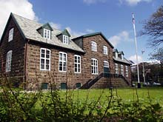  Városháza - Town Hall of Tórshavn  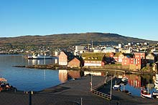  A Parlament épülete -House of Parliament  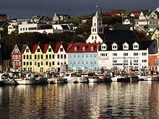  A kikötői negyed – Vágsbotnur - Tórshavn
Régi üzletek Tórshavn szívében  Több mint 200 éve léteznek már üzletek a “Vágsbotni” városrészben, amely Tórshavn kikötői része. A régi üzletsor jellegzetes arculatot ad a vásornak, és történelmi szempontból is értéket képvisel a város életében, kultúrájában és hagyományaiban.  Eredetileg a régi üzletház átmenő áruk kereskedelmi raktára volt. Ide érkeztek be távoli országok ekzotikus árui, és innen kerültek tovább Nagy-Británniába, értékesítésre. Ez a kereskedelem egyrészt ismertté tette a Fáröer szigeteket a világban, másrészt lehetőséget adott arra, hogy a lakosság egy része kiláthasson a világba, a sok évszázados elszigeteltség után. A hires, faröi szabadságharcos számára is ez volt a lehetőség.  Nólsoyar Páll (1766-1808), akinek az emlékműve a Vágsbotni üzletek előtt áll, még ma is azt sugallja, hogy mennyire fontos a tengerre szállni. Szatírikus balladájáiban a kis népet erre bíztatja. Szintén Nólsoyar Páll nevéhez fűződik a "Royndin Frída" hajó megépítése, amely később tengerbe veszett. Ebben az időszakban Vágsbotn hajóépítési központ is lett, és itt élt a híres hajóépítő M.C.Restorff (1816-1897) is itt élt. Kereskedelmi tevékenységért, és mindazért, amit a városért tett, ő lett a Tórshavn első díszpolgára.  Távoli országok hajói horgonyoztak le itt a kikötőben, és sokféle kultúra és nyelv válhatott ismerőssé a helyik számára. Ez mind inspiráló volt az irodalomban és a művészetekben. Itt élt és alkotott a híres író William Heinesen (1900-1991) és unokatestvére, Jørgen Frantz Jacobsen (1900-1938), aki a Barbara c. regényt írta. William Heinesen volt az üzletközpont vezetője is, 1944 és 53 között.  Az üzletsor 1856-ban egy ismert család tulajdonába került. Ők ma is riházati cikkekkel kereskednek: gyapjú holmikkal, faröi stílusú kötött pullóverekkel, zoknikkal, kesztyűkkel, kötött gyapjúpapucsokkal, sálakkal, sapkákkal, és ezenfelül matróz öltözékekkel, gumicsizmákkal, esőkabátokkal, munkaruhákkal, pólókkal is kereskednek, sőt képeslapkat és szuveníreket is árulnak. |  | 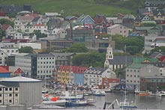  A kikötő - The harbour at Vágsbotn  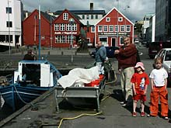  The old shop is the red house to the left, Andr. í Vágsbotni  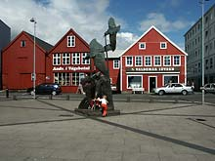  The statue of Nólsoyar Páll
Az erőd (Fort)  Tórshavn legrégibb védelmi erődje a 16. szd-ban épült, és az „á Ryggi” nevet viseli. 1629-ben török kalózok támadtak Hvalba falura (Suðuroy szigeten), és ezért 1630-ban itt a másik szigeten is erődöt építettek, hogy megvédjék ezzel Tinganes kereskedelmi központját. A későbbi években még két erőd épült. Az egyik Tinganessel szemben, Reynaskansi, a kereskedelmikirályi monopólium védelmére. A másik erőd neve Lítli Skansi (The Little Fort) volt.  A Stangarnes-ben épült erőd neve: Stóri Skansi (The Large Fort). Mai formáját az 1780-as években kapta, miután az erőd parancsnoka Born kapitány átépíttette. Az erőd 35-40 katonája rendőrségi testületet alakított, miután a hadi erődöt lebontották 1865-ben. Az erődben 4 rézágyú látható a 17.-18. századból, és két ágyú a második világháborúból is, amikor az angol hadierők állomásoztak itt. |  | 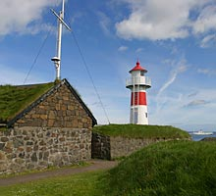
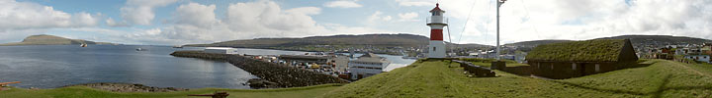

Tinganes  A faröi parlament intézménye, a Løgting, talán a legrégebbi lehet Európában. A gazdag történelemmel rendelkező Tinganes Torshavn fővárost két részre osztja. A Løgtingot több mint 1000 évvel ezelőtt alapították. A Farö szigetek kormányzását a Løgting végzi, a nemzeti kormánnyal együtt, amelyet a Løgting választ meg. Az észai országok gyakorlata szerint a kormány a többségi pártokból kerül ki, azokból amelyek a Løgtingban is többségi szavazattal rendelkeznek. Hat politikai párt van, a bal oldaltól a jobb oldalig, és ezek különböző gazdasági és politikai irányvonalat képviselnek, köztük olyanokkal, akik Dániához kötődnek, és olyanokkal is, akik teljes függetlenséget szertnének a Faröi Köztársaság számára. A dán államot egy ombudsman képviseli. A Fárö szigetek nem tagja az Európai Gazdasági Közösségnek. | 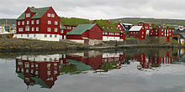  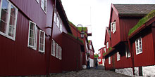
A madárlesők paradicsoma  A távcső és a napszemüveg kötelező tartozékok a Fárö szigetekre látogató turista számára. A felhők közül vakítóan előtörő napsugarak elképrztatják a szemet. A távoli tengerparti sziklákon tanyázó madarak ezreit távcsővel lehet megfigyelni.  A hosszú nyári napok alatt az észeki és nyugati tengerparti sziklákon madárkolóniák élnek. A hideg sarkvidéki áramlatok keverednek a Golf áramlattal, és ez kedvező környzet teremt, elegendő táplálékkal a fészekrakó madarak számára.  Az ornitológusok mintegy 300 madárfajt tartanak számon a Farö szigeteken. Ezek közül 40 fajta itt honos, a többi pedig vándormadár, amelyek távoli helyekről repülnek ide, hogy itt költsék ki a tojásokat és neveljék fel fiókáikat.  A guillemot az egyik elsőként költő madár, és május végétől július végéig sok látható e madarakból a parti sziklákon. A sziklapárkányokon megfigyelhető, hogy a felnőtt madarak lábuk között védelmezik az egyetlen kiköltendő tojást.  A kittywake elképesztően kicsiny helyre is odaépíti a fészkét, erősen odacementezve a sziklához. A párok három fiókát nevelnek fel, majd augusztusban elhagyják a szigeteket.  A lunda kolóniák a parti sziklák párkányain, vagy a sziklák tetején levő üves területen laknak. Lakóterületük színről is felismerhető, mert kékes-zöld ürülékük van. Viselkedésre is különböznek más madaraktól: a hullámok taraján utaznak, s eközben szárnyukkal csapkodnak.  A gannet Mykines és Mykinesholm környékén fészkel csak. Kis csapatokban búvárkodnak élelemért.  Nólsoy szigeten található a világon a legnagyobb viharmadár (storm petrel) kolóniája. Ezek éjszakai madarak, így csak éjjeli kiránduláson lehet megfigyelni őket.  A faröi túrista irodák hajóutakat szerveznek, a parti sziklák madárvilágának megfigyelésére. | 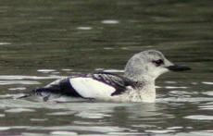  Guillemot  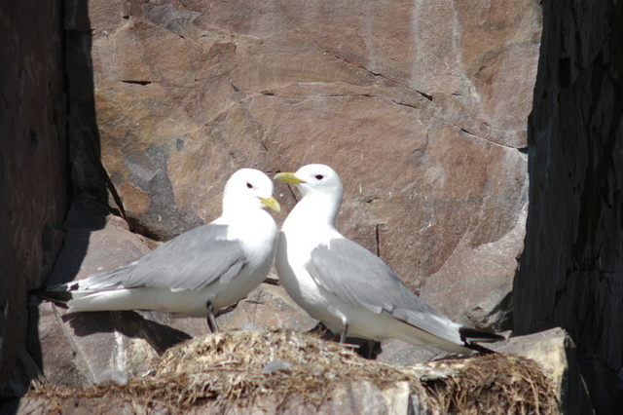  Kittywake  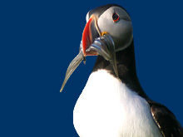  Lunda (puffin)  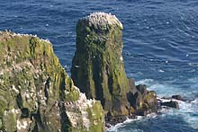
Templomok a Farö szigeteken  A Farö szigetek legrégibb temploma a St Olav templom, Kirkjubøurban, amelyet a katoplikus püspökség épített a 12. században. A mai nagy katedrális már a 14. század elején épült, de ennek ellenére ez a legrégibb templom műemlék a Farö szigeteken.  A többi templom nem ennyire régi, és nem a középkorban épültek, de fekete falukkal és füves tetejükkel nagyon jellegzetes típusok a Farö szigeteken. Ilye stílusú templomokból sok épült 1830 és 1850 között. Ezek közül a legrégibb Hvalvíkban található, Streymoy szigeten, és hasonló áll még Funningurban, Eysturoy szigeten és Porkeriben, Suðuroy szigeten.  A legkorábbi templomok házába húzódó csigára emlékeztetnek. Ezen a tájon nincsenek fá, és így a drága faanyagot alig használták. Ezeket a korai fatemplomomat kőfallal építették körül, védelmi célból. Az 1700-as években már több fatemplom épült, importált fából, és ablakok is voltak a falakban.  A templomok mérete elég szerény volt. Nem voltak nagyobbak, mint a falu egyéb épületei, de a részletekre igényesen odafigyeltek. Új jellegzetesség volt a fehér harangtorony, práhuzamosan vagy átlósan elhelyezve a tetővonallal.  A templomok belsejében értékes fafargások vannak, amelyek festés nélkül készültek. A tervezés egyszerű, de mégis elegáns. A szerkezeti gerendák és faelemek jól látszanak. Minden részletnek megvan a saját jellege, és sok faragási díszítéssel. A csodás fafargásokat nézve, szinte mennyei zenét hallunk.  A modernebb templomokat már más országok stílusa inspirálta. Nagyon sok szép templom van, amelyeket érdemes meglátogatni, például a Christianskirkjan Klaksvíkban, a Fríðrikskirkjan Toftirban, és egy új templom Gøta faluban. Ezek már nagy, tágas templomok, de ez szükséges is, mert a lakosság megtöbbszöröződött. Aki azonban a faröi lelkületre és szerénységre kíváncsi, annak feltétlenül meg kell néznie egy régi falusi fatemplomot. | 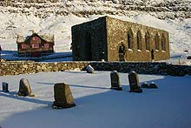  Magnus Cathedral - Kirkjubøur  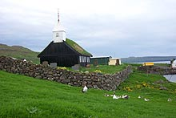  Templom, Kaldbak  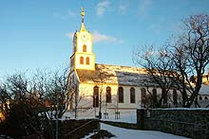  Katedrális Tórshavnben, Havnar Kirkja  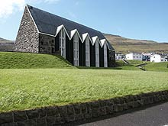  Christianskirkjan, Klaksvík
Szent Olav napja, nyári fesztivál  A Reformáció előtti időkből származó ünnep a Szent Olav Körmenet.  A Szent Olav vallási ünnep Norvégiából származik, és mivel a Farö szigetek norvég fennhatóság alatt állt, így az ünnep itt is szokássá vált.  A norvég Szent Olav király 1030 július 29-én esett el a Stiklestad melletti csatában, és minden évben ezen a napon a norvégok védőszentjükre emlékeznek.  A kereszténységer Sigmund Brestisson vezér hozta be a Farö szigetekre, 1000 évvel ezelőtt, először Tinganesbe, Tórshavnben.  Egy izlandi saga, - a Færeyingasaga - leírja Tróndur vezér régi történetét, aki a norvég Olav Trygvason király segítségével uralkodott. Sigmund legyőzte az ellenségét, majd őt magát megtámadták a Skúvoy sziegeten levő birtokán. Sigmund beugrott a tengerbe, és úszott egészen Suduroy sziegtig. Kimerülten feküdt a parton, amikor rátalált a gonosz Tórgrímur, és megölte.  De a kereszténység győzött, és Szent Olav a Farö szigetek védőszentje is lett. Sok helyen elfelejtették ezt a szentet, és csak könyvekben létezett, de a Farö szigeteken máig is ünneplik őt, a nyári Olav Fesztiválon. Évszázadok óta ez az ország legnagyobb fesztiválja, munkaszüneti nap, és ezen a napon valamennyi szigetről a fővárosba mennek az emberek.  Mára ez az ünnep többnapos ünnepséggé nőtte ki magát. Az ünneplés Szent Olav napjának előestéjén kezdődik. 28-án délután körmenettel kezdődik az ünnep, lóháton viszik körbe a városban a Farö szigetek zászlaját, míg végül megérkeznek a Parlament előtti füves részre. Itt egy evezős csónakverseny veszi kezdetét, és a győztest azután mindenki ünnepli.  Az ünneplés során sport események, találkozók, koncertek is helyet kapnak. Az emberek számára azonban a főutcán való séta az ünnep fénypontja: ehhez sokan felveszik nemzeti ünneplő ruhájukat, találkoznak régnemlátott ismerősökkel, a többi szigetről is.  29-én, Szent Olav napján körmenet indul a városköpontból a katedrálishoz. Ezen részt vesznek a parlament tagjai, a kormány és az egyház vezetői. A templomban tartott ceremónia után visszamennek a Parlament elé, ahol egy kórus énekel. A miniszterelnök beszédet tart, és kezdetét veszi az új politikai és parlamenti év.  Új barátságok köttetnek, és a régiek megújulnak, táncmulatságok vannak házon belül és a szabadban egyaránt. 29-én éjfélkor ér véget az ünnep, amikor mindenki a városközpontba megy, és együtt énekelnek. Nem számít az sem, hogy milyen az időjárás. Az emberek kezükben lámpást visznek. Ez az ünneplés az összetartozást is jelképezi, valamint a nyár végének közeledtét is jelzi.  A Farö szigeteken az élet gyakran nehéz volt, a földeken és a tengereken keményen kellett dolgozni, állandóan szembenézve a veszélyekkel, a köddel, a viharokkal, és a tajtékzó tengerrel. Mély vallásosság alakult ki az emberekben, amely ma is jellemző az itt élőkre. E hitnek régi gyökerei vannak, abból az időből, amikor a kereszténység eljött a szigetekre.  A nyári fesztivál kissé feloldja a komorságot, egyrészt az istentisztelettel, de méginkább a vidámsággal, ami dominál ezekben a napokban.  A Magyar fordítás angol nyelvű forrása: Tourist Guide 2002 | 